AI驱动的零碳园区数据平台

中 期 检 查 表

实践单位：清华大学气候变化研究院（校内实践）
团队成员：柯 谨 2024319002 建筑学院
徐青杨 2024319363 化工学院
实践指导教师：
宋伟泽 清华大学低碳能源实验室、清华大学碳中和研究院、清华大学气候变化与可持续发展研究院 助理教授

二○二六年七月

1. 实践工作进展摘要
本项目以广东省首批15个省级零碳园区为研究对象，围绕"AI赋能零碳园区的策略平台系统"建设目标，已完成全部三个阶段的开发工作。平台实现了从数据层到前端Dashboard再到AI Agent的完整链路，具备AI智能匹配和报告自动生成能力。

▎ 平台核心页面展示

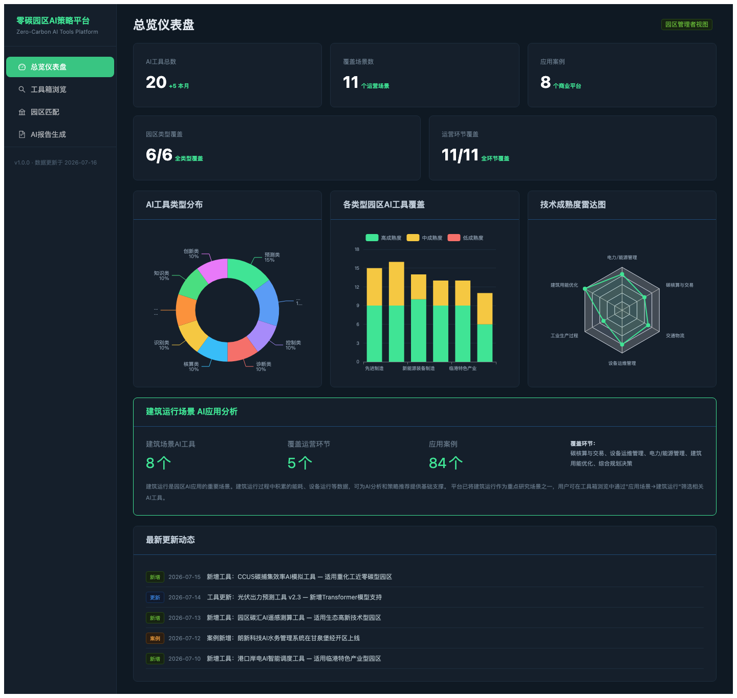
图1 总览仪表盘 — KPI统计卡片 + 工具类型分布环形图 + 园区覆盖柱状图 + 成熟度雷达图 + 建筑场景专区

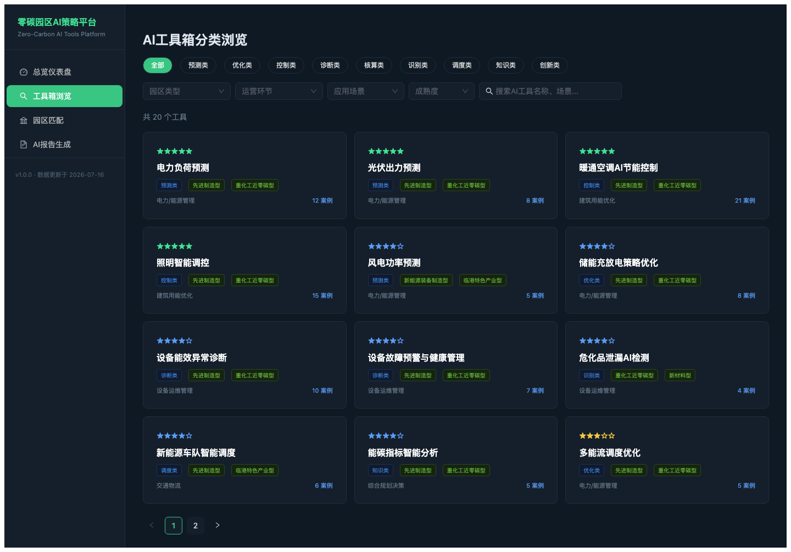
图2 工具箱浏览 — 按分类/园区类型/运营环节/成熟度多维度筛选 + 分页卡片列表（20个AI工具）

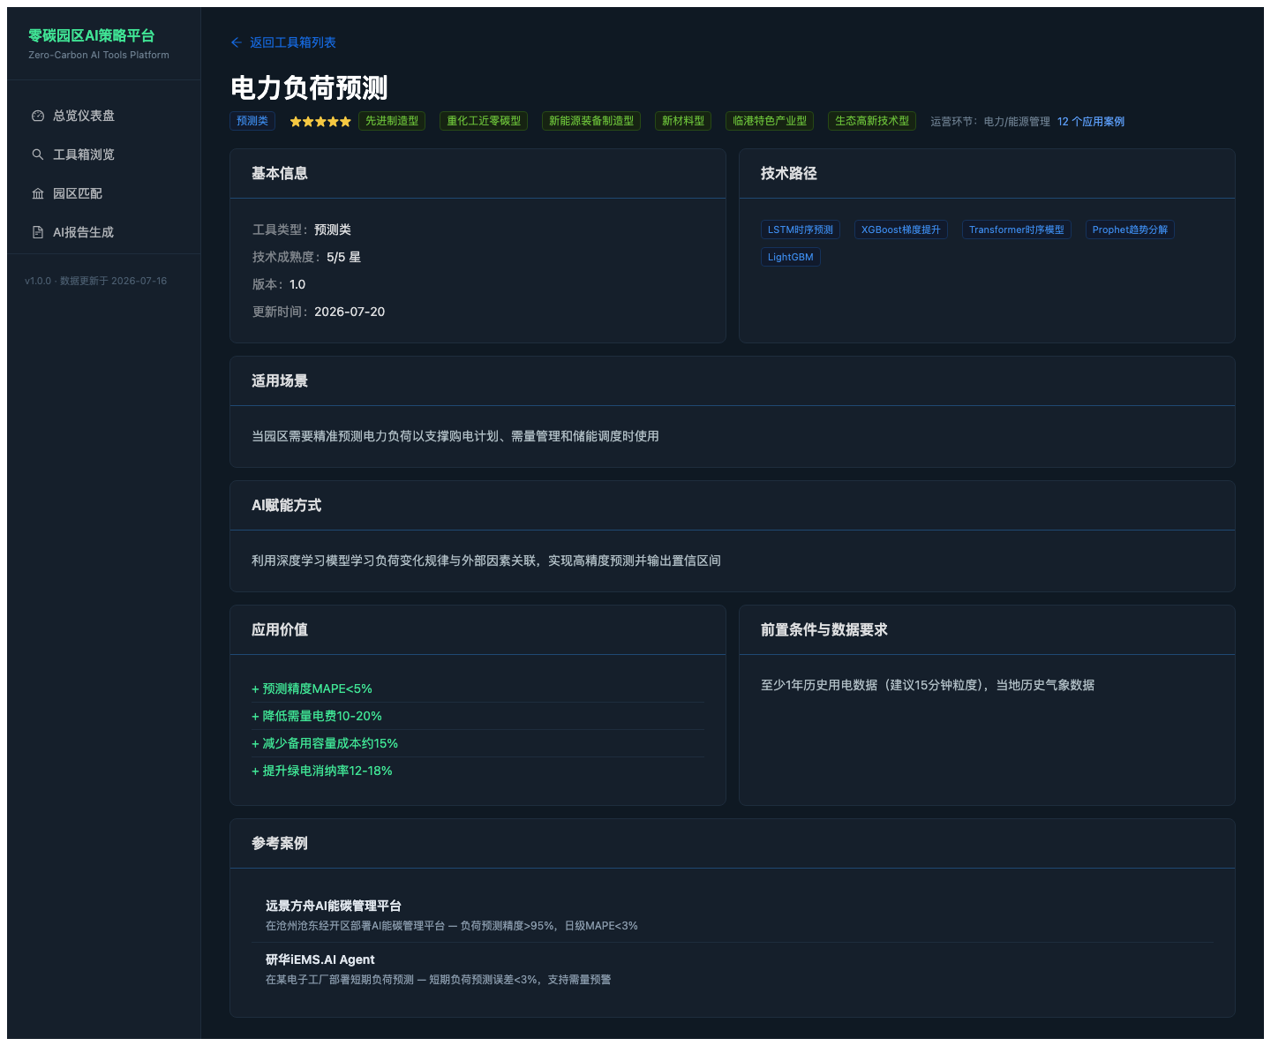
图3 工具详情页 — 完整技术路径、应用场景、AI赋能方式、价值主张、前置条件、参考案例

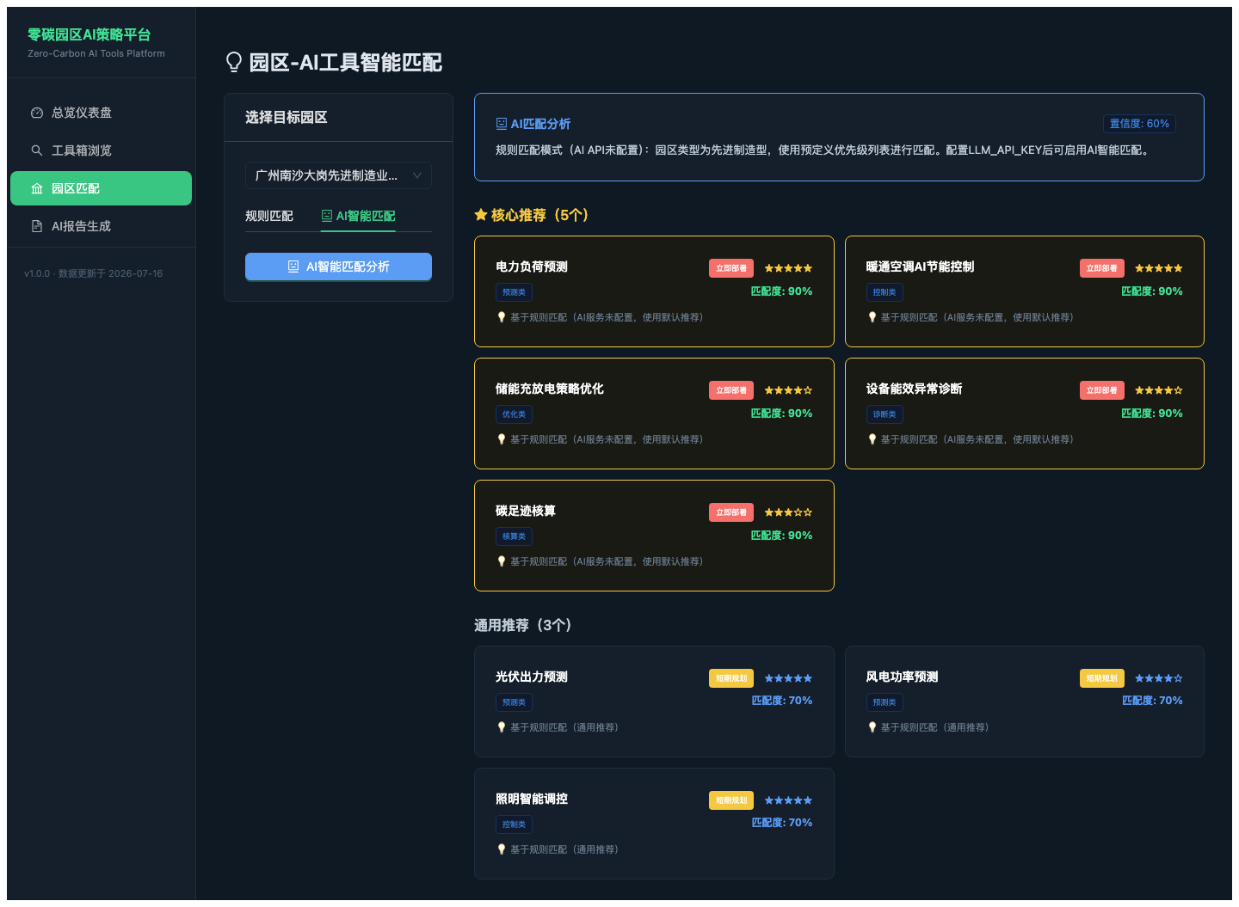
图4 AI智能匹配结果 — 匹配推理分析 + 置信度评分 + 核心推荐（含匹配度百分比和推荐理由）+ 部署优先级标签

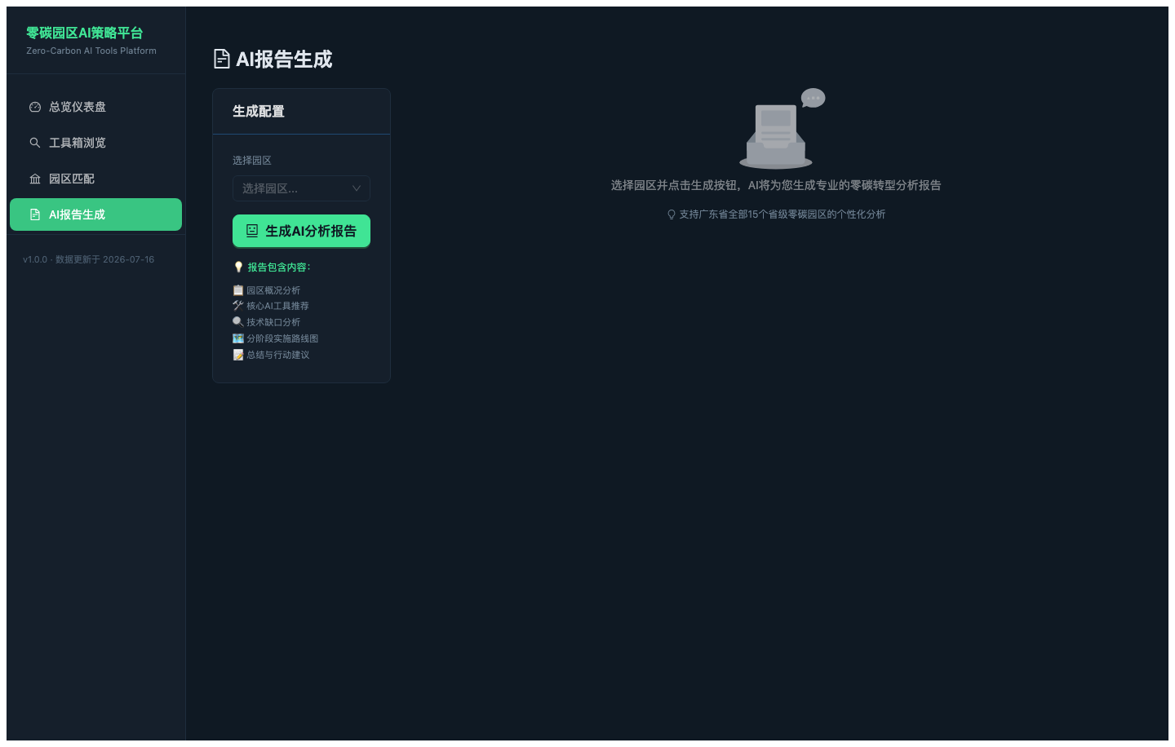
图5 AI报告生成页 — 左侧园区选择 + 报告配置 + 右侧五章节报告预览区

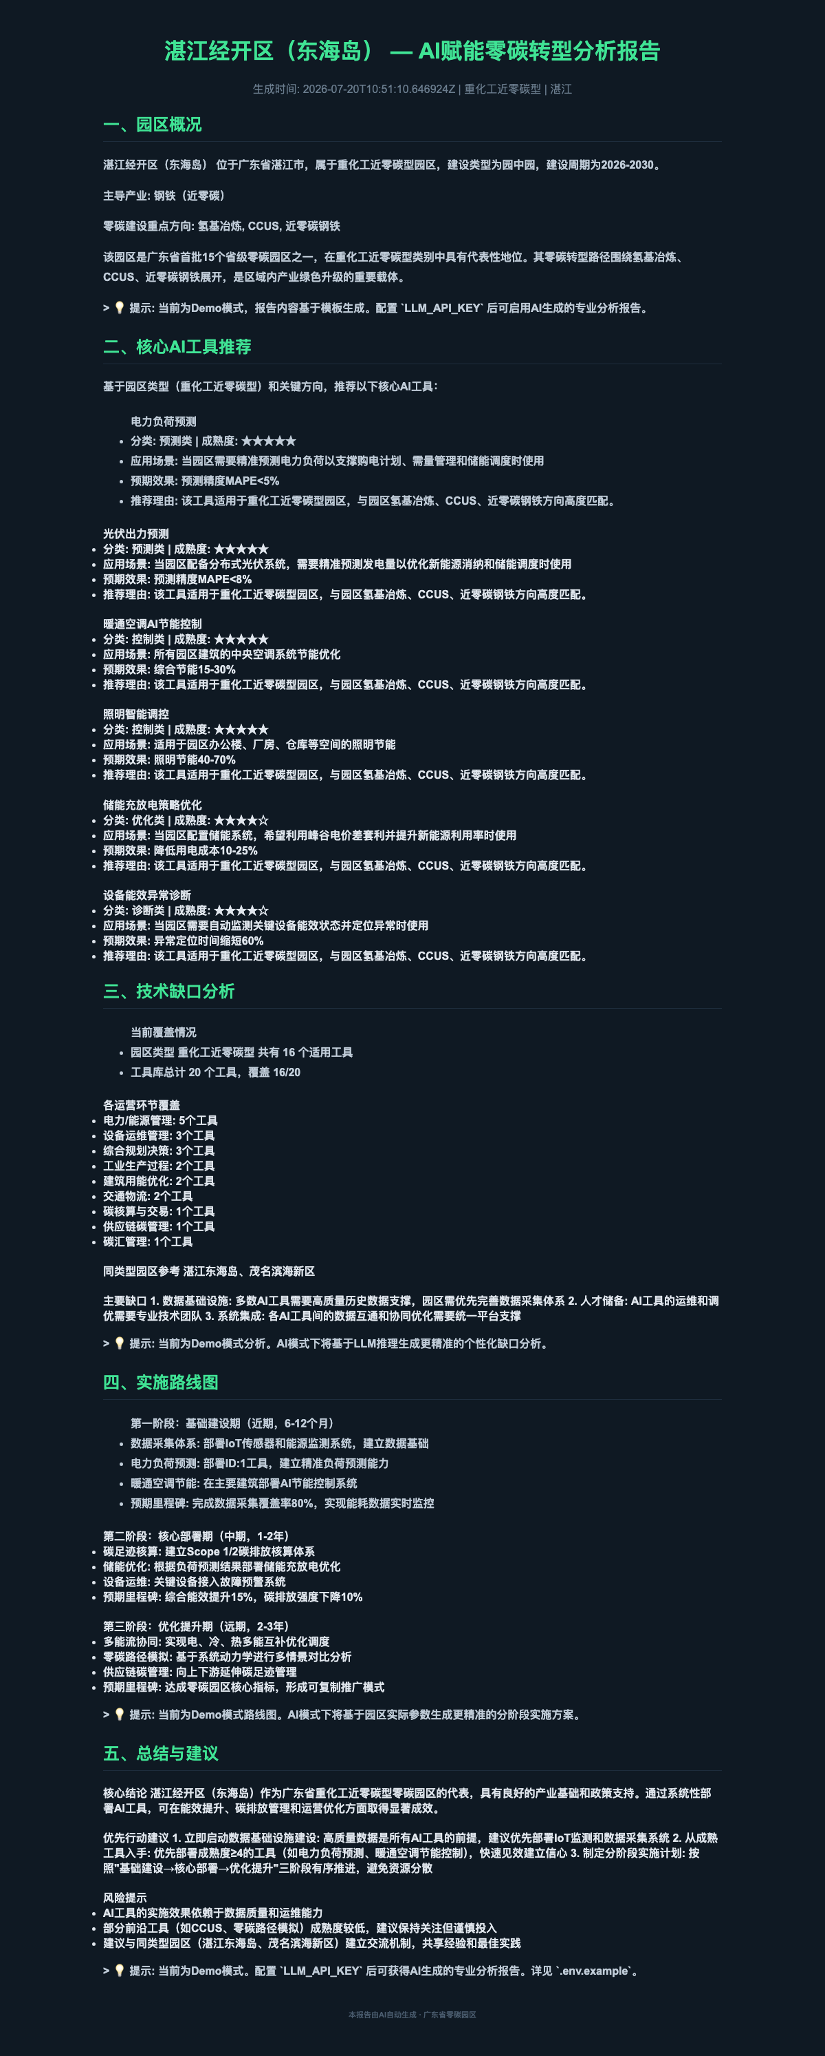
图6 AI生成的分析报告 — 湛江经开区（东海岛）五章节完整报告：园区概况→工具推荐→缺口分析→路线图→总结建议

表1 项目开发进度总览
阶段 | 核心内容 | 技术栈/数据 | 完成状态 | 完成时间
阶段一  数据层 | AI工具数据库  园区信息库  商业案例库 | 20个AI工具(9大类)  15个广东省零碳园区  8个标杆商业案例  SQLite数据库 | ✅ 完成 | 第2周  (7/7-7/11)
阶段二  前端Dashboard | 总览仪表盘  工具箱浏览  工具详情页  园区匹配页 | React 18 + TypeScript  Ant Design 5  ECharts可视化  Vite构建 | ✅ 完成 | 第3周  (7/12-7/17)
阶段三  AI Agent | AI智能匹配  AI报告生成  LLM Service  Demo降级模式 | OpenAI兼容SDK  DeepSeek/Claude API  FastAPI Agent Router  Markdown报告渲染 | ✅ 完成 | 第4周  (7/18-7/20)
关键成果 | 5个前端页面 + 7个API端点  规则匹配 + AI匹配双模式  Demo模板 + AI生成双轨
量化指标 | 后端~1,500行 | 前端~2,000行  覆盖15园区6类型9分类

新增AI功能说明
1. AI智能匹配（新增）：平台支持双模式切换——规则匹配模式（基于园区类型预设规则）和AI智能匹配模式（基于LLM大模型深度推理）。AI模式综合园区产业特征、关键方向、建设周期等多维因素，为每个推荐工具附带匹配评分（0-100%）、推理理由和部署优先级标签（立即部署/短期规划/长期储备）。
2. AI报告生成（新增）：一键生成面向单个园区的专业分析报告，包含五大章节——园区概况分析、核心AI工具推荐、技术缺口分析、分阶段实施路线图（基础建设期→核心部署期→优化提升期）、总结与行动建议。支持Demo模板模式（无需API Key即可体验完整功能）和AI生成模式（接入DeepSeek/Claude后启用）。
3. Demo双轨架构：设计了完整的降级策略——当LLM API未配置或不可用时，自动切换至Demo模板模式，确保平台在任何环境下均可正常展示所有功能，适合课堂演示场景。

2. 实践工作的阶段性总结（含初步结论）

2.1 项目定位演变
本项目经历了三次重要的定位深化：
时间节点 | 定位 | 关键变化
第1周（初始） | 单园区AI评估工具 | 标准识别→数据填报→测算诊断→报告导出  MVP范围，2人小组可行
第2周 | 零碳园区AI工具策略知识库 | 从单一评估工具拓宽为系统化知识库
第3周（调整后） | AI赋能零碳园区的  策略平台系统 | 四大拓展：场景全域化、动态AI Agent、  可视化Dashboard、多角色用户

核心结论：与指导老师的讨论是本项目的关键转折点。将项目从"静态知识库"升级为"具备动态更新能力与AI推理能力的策略平台系统"，使项目既具有学术研究的深度，又具备实际应用价值。

2.2 广东省零碳园区调研发现
通过对广东省首批15个省级零碳园区的系统性调研（覆盖14个地级市、珠三角+粤东+粤西+粤北四大区域），归纳出六大产业类型，并对每类园区的AI工具需求进行了系统梳理：
产业类型 | 数量 | 代表园区 | 零碳建设重点方向
先进制造型 | 5个 | 广州南沙、佛山狮山、惠州惠城  中山翠亨、江门台山 | 绿电直供、能效提升、智能制造降碳
重化工近零碳型 | 2个 | 湛江东海岛（钢铁）  茂名滨海新区（绿色化工+氢能） | 氢基冶炼、CCUS、绿氢替代
新能源装备制造型 | 2个 | 阳江高新区（风电装备）  肇庆大旺（智能汽车） | 清洁能源装备、绿色交通
新材料型 | 1个 | 潮州新材料产业园 | 低碳材料工艺、循环利用
临港特色产业型 | 2个 | 汕头潮阳、汕尾红海湾 | 岸电替代、港口低碳化
生态高新技术型 | 3个 | 河源高新区、梅州融湾  云浮新兴产业 | 生态保护+低碳产业协同
合计 | 15个 | 覆盖14个地级市、4大区域 | 6大类、11个运营环节

初步结论：
- （1）园区类型高度分化，AI需求差异显著——六大类型园区的AI工具需求存在显著差异，先进制造型园区需求最广，重化工近零碳型最具挑战性。
- （2）AI工具覆盖存在明显短板——交通物流（★★★）和碳汇管理（★★）是当前最薄弱的两个环节，也是平台后续可重点突破的差异化方向。
- （3）商业平台已有成熟先例但缺乏通用平台——现有8个标杆方案均为单园区定制化部署，本项目填补了跨园区、跨类型的通用AI工具箱策略平台空白。

2.3 AI工具箱九大分类体系
项目构建了面向零碳园区的AI工具九大分类体系：
图标 | 分类 | 代表工具（示例）
🔮 | 预测类（5★） | 电力负荷预测、光伏/风电出力预测
⚡ | 优化类（4★） | 储能充放电策略优化、多能流调度优化、氢基竖炉工艺AI优化
🎛️ | 控制类（5★） | 暖通空调AI节能控制、照明智能调控
🔧 | 诊断类（4★） | 设备能效异常诊断、故障预警与健康管理
📐 | 核算类（3★） | 碳足迹核算、产品碳标签生成
👁️ | 识别类（4★） | 危化品泄漏AI检测、植被碳汇遥感评估
📅 | 调度类（4★） | 新能源车队智能调度、岸电智能调度
📚 | 知识类（4★） | 能碳指标智能分析、政策标准知识问答
🚀 | 创新类（2★） | CCUS碳捕集效率AI模拟、零碳路径情景模拟

2.4 技术实现阶段性结论
- （1）前后端分离架构验证可行——React+FastAPI+SQLite轻量化技术栈，2人小组3周完成全部开发。
- （2）LLM集成架构设计合理——OpenAI兼容SDK实现DeepSeek/Claude双供应商无缝切换，Demo降级模式确保演示可靠性。
- （3）Demo+AI双模式是实用选择——兼顾演示零风险和AI能力展示，适合大学课程项目场景。

3. 下一步的工作计划

3.1 必做任务（第4-5周）
序号 | 任务 | 优先级
1 | 配置真实LLM API — 填入DeepSeek API Key，完成AI匹配和报告的真实验证 | 🔴 高
2 | 扩充工具条目至40+ — 增加非建筑场景（交通物流、水资源、废弃物、碳汇） | 🔴 高
3 | 报告撰写 — 完成开题报告、中期报告的正式版 | 🔴 高
4 | 用户测试 — 邀请2-3名同学模拟不同角色使用平台，收集反馈 | 🟡 中

3.2 选做任务（视时间情况）
- 知识抓取Agent — 实现从网络公开数据源自动抓取AI工具和案例的Agent
- PDF报告导出 — 将在线报告一键导出为PDF/DOCX格式
- 多园区对比分析 — Dashboard新增多园区AI工具覆盖度对比视图
- 用户角色切换 — 前端新增角色切换（园区管理者/政策制定者/运维工程师）

3.3 后续时间线
第4周 (7/21-7/27): LLM API配置验证 + 工具条目扩充 + 正式报告撰写
第5周 (7/28-8/3): 用户测试反馈 + 优化迭代 + 知识抓取Agent（如时间允许）
第6周 (8/4-8/10): 结题准备 + 答辩PPT + 结题报告

4. 哪些实践内容未按计划完成，原因何在

4.1 已按计划完成的内容 ✅
- AI工具数据库构建（20个工具、9大分类）— 超额完成（含10+丰富字段）
- 广东省15个零碳园区数据调研与录入
- 商业案例库（8个标杆平台）
- Dashboard可视化平台开发（5页面）
- 园区-工具规则匹配
- LLM驱动的AI智能匹配（比计划提前完成）
- AI报告自动生成（比计划提前完成）

4.2 未按原计划完成的内容 ⚠️
原计划内容 | 完成情况 | 原因
知识动态抓取Agent | 🔲 未完成 | 优先级调整：与老师讨论后Dashboard和AI Agent提升为更高优先级
MCP协议工具生态对接 | 🔲 未完成 | 技术复杂度超预期：需额外研究和开发时间，作为选做项保留
AI工具条目目标100+ | ⚠️ 完成20个 | 重质量轻数量：每个条目包含10+字段，信息密度高

4.3 超计划完成的内容 🚀
- AI Agent智能匹配 — 提前至第3周完成，LLM推理匹配+Demo降级双模式
- AI报告生成 — 提前至第3周完成，五章节结构化报告
- 建筑场景专题分析 — Dashboard新增建筑运行场景专题模块
- Demo双模式架构 — 完整的降级策略保障演示可靠性（无API Key环境仍可展示全部功能）

5. 存在问题、建议及需要说明的情况

5.1 存在问题
问题 | 严重程度 | 说明
LLM API费用 | 🟡 中 | DeepSeek API虽便宜（~¥1/百万token）但仍需小额充值
知识库规模 | 🟡 中 | 当前20个工具覆盖主要场景，非建筑场景工具偏少
无用户认证系统 | 🟢 低 | 不影响Demo演示，多角色视图通过前端模拟实现
数据持久化 | 🟢 低 | SQLite适合开发/Demo，生产环境需迁移PostgreSQL

5.2 建议
- API费用解决方案：建议使用DeepSeek免费额度（注册即送）或使用腾讯云等国内平台的LLM API。
- 知识库扩展建议：在开题报告中明确MVP范围（20-30个核心工具），将100+工具作为后续平台化愿景写入"展望"章节。
- 项目展示建议：答辩/Demo时重点展示三个功能流——Dashboard总览→分类筛选→工具详情（展示知识库完整度）；选择园区→AI智能匹配→查看推荐理由（展示AI Agent能力）；选择园区→AI报告生成→浏览五章节报告（展示LLM应用价值）。

5.3 课题分工
成员 | 主要分工 | 贡献
柯谨 | 广东省零碳园区调研、AI工具知识库撰写  Dashboard需求设计 | 数据采集与内容建设  建筑双碳方面的技术应用
徐青杨 | 平台架构设计、前后端开发  （FastAPI+React+TypeScript）  AI Agent集成、数据库设计  周报和中期报告统筹 | 技术开发与系统实现  周报和中期报告统筹  园区其他方面的AI技术应用

关于实践单位的说明：本项目为校内实践课题，实践单位为清华大学。项目无需外部企业合作，所有开发工作在校内完成。
关于后续软著/专利申请的说明：平台已具备Demo演示能力，建议在知识库扩充至30-40个工具条目后申请软件著作权1件。核心创新点：面向零碳园区的AI工具多维度匹配推荐方法。

附录：平台技术架构图

┌─────────────────────────────────────────────────────────────┐
│ 前端层 (React 18 + TypeScript + Vite) │
│ Dashboard │ ToolList │ ToolDetail │ ParkMatch │ Report │
│ Ant Design 5 + ECharts 可视化 │
├─────────────────────────────────────────────────────────────┤
│ Vite Proxy (/api → :8080) │
├─────────────────────────────────────────────────────────────┤
│ API层 (Python FastAPI) │
│ GET /api/dashboard — KPI + 图表数据 │
│ GET /api/tools — 工具列表（筛选+分页） │
│ GET /api/tools/:id — 工具详情 + 案例 │
│ GET /api/parks — 园区列表 │
│ GET /api/match?park_id=X — 规则匹配 │
│ POST /api/agent/match — AI智能匹配 (NEW!) │
│ POST /api/agent/report — AI报告生成 (NEW!) │
│ SQLAlchemy ORM + Pydantic Schema │
├─────────────────────────────────────────────────────────────┤
│ AI层 (OpenAI-compatible SDK) │
│ DeepSeek API ←——→ Claude API (通过 .env 切换) │
│ Demo 降级模式（无 API Key 时自动启用模板模式） │
├─────────────────────────────────────────────────────────────┤
│ 数据层 (SQLite Database) │
│ 20 tools │ 15 parks │ 8 cases │ 9 categories │ update_logs │
└─────────────────────────────────────────────────────────────┘

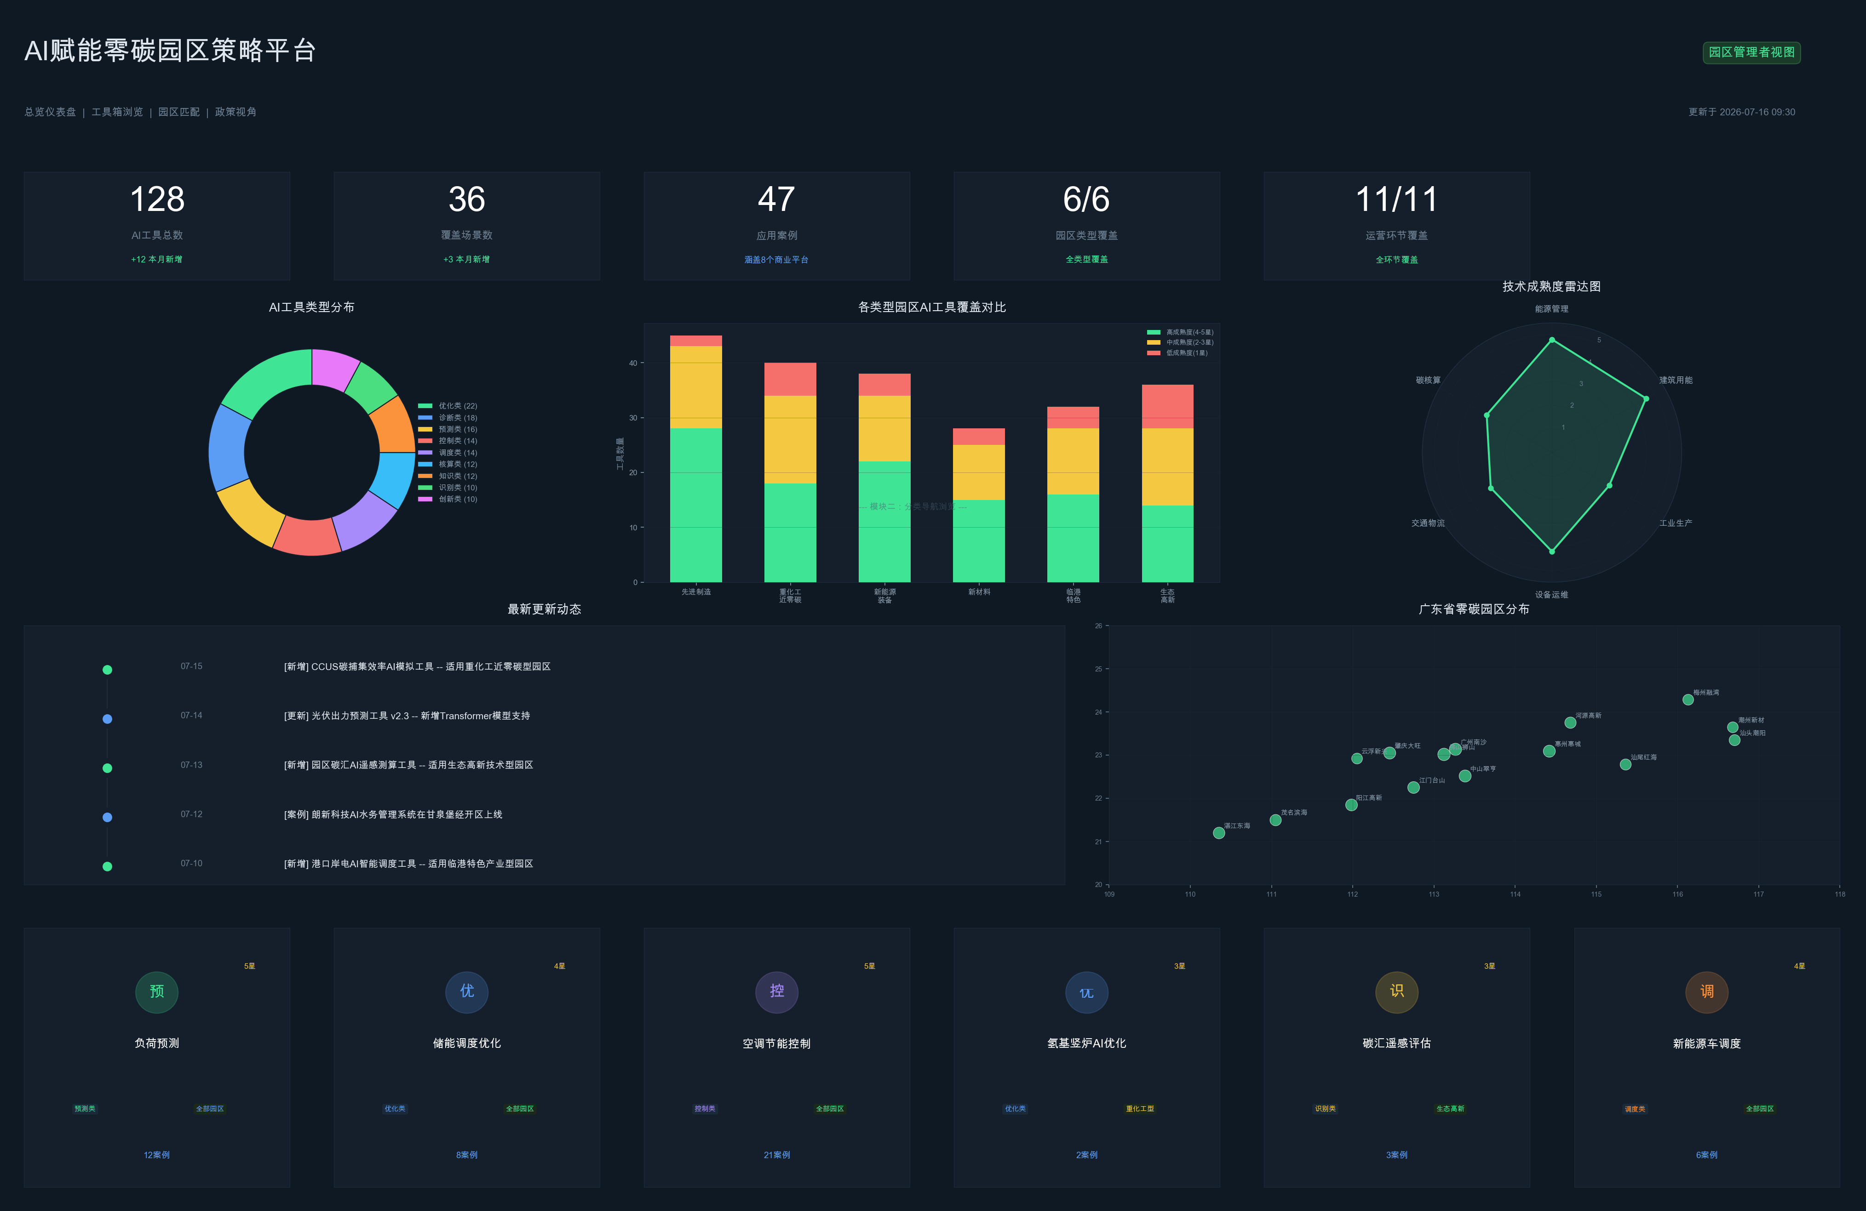
附图A 总览仪表盘设计稿 — KPI卡片 + 工具类型分布饼图 + 园区覆盖热力图 + 成熟度雷达图 + 更新日志

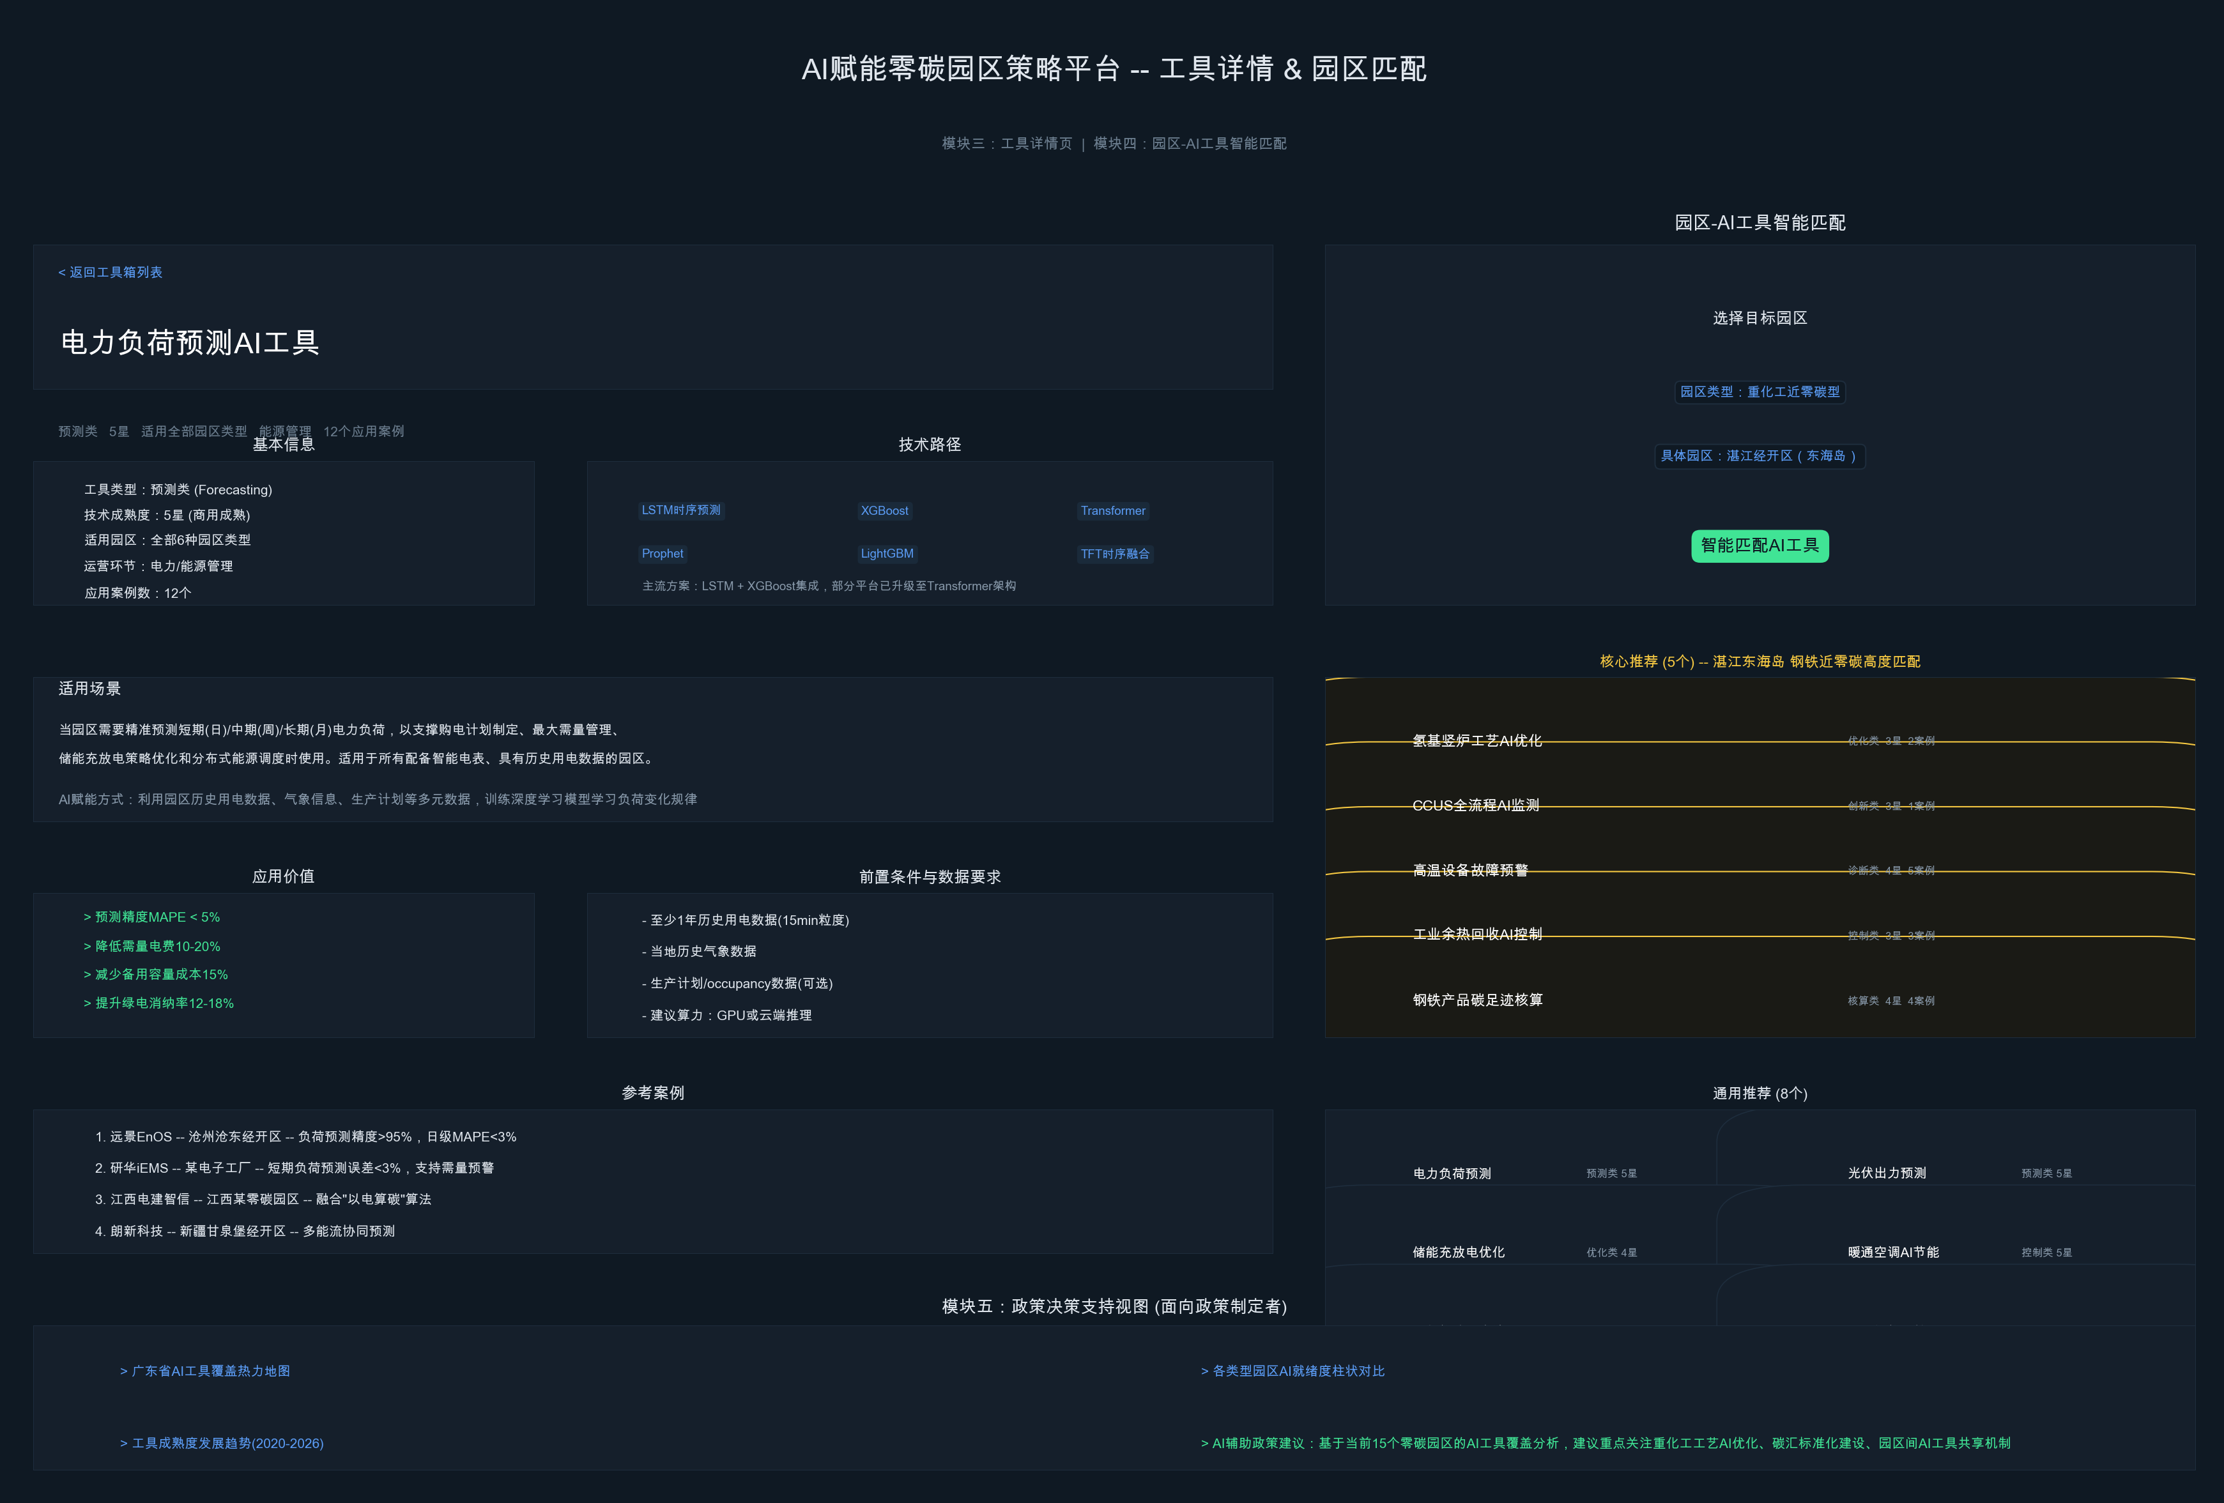
附图B 工具箱浏览 + 工具详情 + 园区匹配设计稿

考查小组对课题进展情况、已有完成质量的评价，提出的进一步工作意见：
课题进展顺利，实施落地后将对零碳园区管理者和政策制定者有借鉴意义。后续还请继续视情况选择加入零碳园区政策、更广阔的园区类型功能（通过input分类查询）、工具库动态更新、白皮书生成、解决方案供应商与专家推荐等等相关模块，同时请考虑是否能形成一篇软著、专利或者论文，以及后续直接API对接更新AI数据库的功能实现。

实践指导教师（签字）：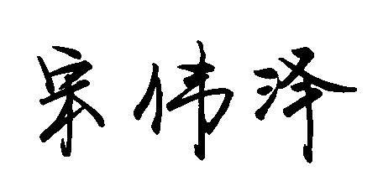 日期：2026年 7 月 24 日

